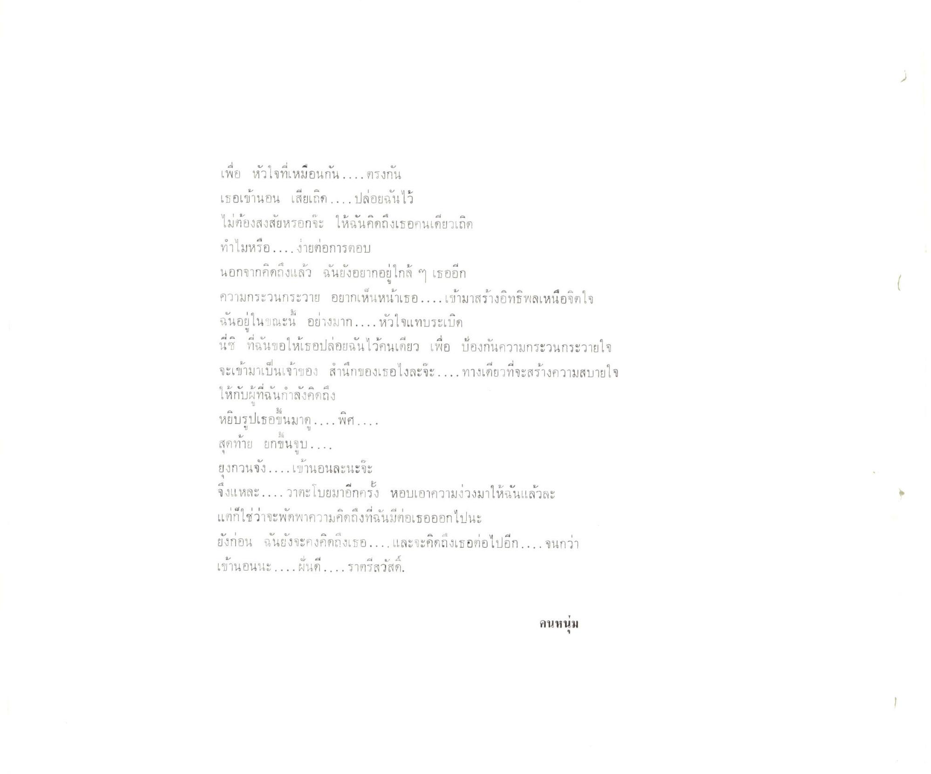
เพื่อ หัวใจที่เหมือนกัน....ตรงกัน เธอเข้านอน เสียเถิด...ปล่อยฉันไว้ ไม่ต้องสงสัยหรอกจะ ให้ฉันคิดถึงเธอคนเดียวเถิด ทําไมหรือ...ง่ายต่อการตอบ นอกจากคิดถึงแล้ว ฉันยังอยากอยู่ใกล้ ๆ เธออีก ความกระวนกระวาย อยากเห็นหน้าเธอ....เข้ามาสร้างอิทธิพลเหนือจิตใจ ฉันอยู่ในขณะนี้ อย่างมาก....หัวใจแทบระเบิด นี่ซิ ที่ฉันขอให้เธอปล่อยฉันไว้คนเดียว เพื่อ ป้องกันความกระวนกระวายใจ จะเข้ามาเป็นเจ้าของ สํานึกของเธอไงละจะ....ทางเดียวที่จะสร้างความสบายใจ ให้กับผู้ที่ฉันกําลังคิดถึง หยิบรูปเธอขึ้นมาดู...พิศ... สุดท้าย ยกขึ้นจูบ... ยุงกวนจัง...เข้านอนละนะจะ จึงแหละ...วาตะโบยมาอีกครั้ง หอบเอาความง่วงมาให้ฉันแล้วละ แต่ก็ใช่ว่าจะพัดพาความคิดถึงที่ฉันมีต่อเธอออกไปนะ ยังก่อน ฉันยังจะคงคิดถึงเธอ....และจะคิดถึงเธอต่อไปอีก...จนกว่า
61 2.
U
4
0
0
0
6
ส์
เขานอนใHะ....ผ่นด....ราตรีสวสด,
คนหนุ่ม

